Конспект урока по литературе в 7 классе

Панкратова Екатерина Витальевна,
учитель русского языка и литературы
первой категории
МБОУ «Уршельская СОШ»
Гусь-Хрустального района Владимирской области

Тема урока: «Маяковский –лирик. Стихотворение «Хорошее отношение к лощадям»».
Пояснительная записка
к уроку литературы в 7 классе по теме «Маяковский - лирик. "Хорошее отношение к лошадям"»
Направление: | гуманитарное
Тема, класс: | Маяковский - лирик. "Хорошее отношение к лошадям", 7 класс
Тип: | Урок изучения нового материала
Характеристика класса | Общеобразовательный класс со средним показателем качества обученности
Учебник: | Коровина В.Я. Литература: 7 класс: Учебник для общеобразовательных учреждений. В 2 ч.-М.: Просвещение, 2008г.
Раздел: | Из русской литературы 20 века.
Количество часов: 68 учебных часов в год, 2 учебных часа в неделю

Цель урока: организовать деятельность учащихся по анализу поэтического текста, создать условия для понимания идейно-художественного своеобразия лирики В.В. Маяковского.
Учебные задачи, направленные на развитие учащихся:
- обучающие:
выразительно читать лирическое стихотворение;
давать устный и письменный ответ на вопрос по тексту произведения;
характеризовать сюжет произведения, его тематику, проблематику, идейно-эмоциональное содержание;
формулировать вопросы по тексту произведения;
находить изобразительно-выразительные средства и определять их роль в создании художественных образов;
находить в тексте незнакомые слова и определять их значение.

-развивающие:
развивать способность понимать проблему, выдвигать гипотезу, подбирать аргументы для подтверждения собственной позиции, выделять причинно-следственные связи, формулировать выводы;
формировать умение использовать словари и справочники.

-воспитательные
воспитание духовно-нравственных качеств личности (сострадания, жалости, желания помочь нуждающемуся в помощи).
воспитание осознания эстетической ценности русского языка через работу с текстом;
воспитание способности к самооценке на основе наблюдения за собственной речью;
формирование навыков контроля и самоконтроля;
воспитание толерантного и уважительного отношения к мнению других людей в условиях работы в группах.

Методы: | проблемно-поисковый, объяснительно-иллюстративный, использование ИКТ.
Оборудование: | ПК, проектор, карточки для рефлексии, таблицы с заданиями для групп, справочные материалы.
Формы работы: | групповая, индивидуальная работа.

Организация учебной деятельности в современной школе предполагает переход от преимущественно информационных форм к активным методам и формам обучения с включением элементов проблемности, научного поиска, широкого использования резервов самостоятельной работы обучающихся.
Данный урок состоит из трех основных стадий, на каждой из которых максимально создана ситуация активного включения ребенка в учебный процесс.
1 стадия -стадия вызова (7 мин). Этот этап несет мотивационную и коммуникационную функцию: пробуждает интерес к теме, стимулирует обмен мнениями. Учитель обращается к личному опыту учащихся, который поможет подготовить их к личностному восприятию произведения. Ученики высказывают свою точку зрения по поводу изучаемой темы, говорят о сострадании, без боязни ошибиться; учитель фиксирует все высказывания, при этом на данном этапе нет «правильных» и «неправильных» высказываний. На этом этапе используется как групповая, так и индивидуальная форма работы. Индивидуальная позволяет каждому ученику актуализировать свои знания и опыт; групповая - услышать другие мнения, изложить свою точку зрения без риска ошибиться. Обмен мнениями может способствовать выработке новых идей, которые часто являются неожиданными и продуктивными; появлению новых вопросов, поиск ответов на которые будет мотивировать, стимулировать к изучению нового материала. Роль учителя на данном этапе состоит в том, чтобы стимулировать учащихся к вспоминанию того, что они уже знают об этой теме, способствовать бесконфликтному обмену мнениями, фиксировать и систематизировать информацию, полученную от школьников. При этом учитель не критикует ответы, руководствуясь правилом: «любое мнение учащегося ценно».
2 стадия – стадия осмысления содержания (мин) Школьники вступают в контакт с новой информацией ( слушают, читают стихотворение Маяковского, сообщают информацию о жизни поэта), сопоставляют эту информацию с уже имеющимися знаниями и опытом, акцентируют свое внимание на поиске ответов на поставленные вопросы, готовятся к анализу и обсуждению услышанного и прочитанного.

На этой стадии учитель предлагает групповую форму работы по исследованию особенностей поэтики стихотворения. Класс делится на 4 группы по 4-5 человек. Каждая группа получает карту с заданиями и справочные материалы для работы. В каждой группе ученики распределяют роли (практики, теоретики, психологи).
Учитель отслеживает степень активности работы, предлагает различные приемы для вдумчивого чтения и размышления о прочитанном.
3 стадия – стадия рефлексии (мин). Школьники систематизируют новую информацию по отношению к уже имеющимся у них представлениям, производят отбор информации, наиболее значимой для понимания сути изучаемой темы, они выражают новые идеи и информацию собственными словами, самостоятельно выстраивают причинно-следственные связи. Важным моментом на этой стадии является самооценка работы группы и самооценка работы каждого участника группы. Ученики фиксируют новые знания, выполняя рефлексию с помощью «Руки знаний» .
Анализ урока:
Данный урок, проведенный в 7 классе (средний показатель качества обученности), дал результат (по итогам тестовой работы) 72% качества и 100% успеваемости. На протяжении всего занятия царила «живая», насыщенная, рабочая обстановка, что говорит о рациональности используемых методов обучения и форм организации работы учащихся.
Технологическая карта урока.

Тема урока: Маяковский - лирик. "Хорошее отношение к лошадям"

Цель урока: организовать деятельность учащихся по анализу поэтического текста, создать условия для понимания идейно-художественного своеобразия лирики В.В. Маяковского
Задачи:
- обучающие:
выразительно читать лирическое стихотворение;
давать устный и письменный ответ на вопрос по тексту произведения;
характеризовать сюжет произведения, его тематику, проблематику, идейно-эмоциональное содержание;
формулировать вопросы по тексту произведения;
находить изобразительно-выразительные средства и определять их роль в создании художественных образов;
находить в тексте незнакомые слова и определять их значение.

-развивающие:
развивать способность понимать проблему, выдвигать гипотезу, подбирать аргументы для подтверждения собственной позиции, выделять причинно-следственные связи, формулировать выводы;
формировать умение использовать словари и справочники.

-воспитательные
воспитание духовно-нравственных качеств личности (сострадания, жалости, желания помочь нуждающемуся в помощи).
воспитание осознания эстетической ценности русского языка через работу с текстом;
воспитание способности к самооценке на основе наблюдения за собственной речью;
формирование навыков контроля и самоконтроля;
воспитание толерантного и уважительного отношения к мнению других людей в условиях работы в группах.

Тип урока: урок формирования новых знаний
Формы работы учащихся: индивидуальная, групповая.
Необходимое техническое оборудование: компьютер, доступ в интернет, мультимедийный проектор, экран.

Структура и ход урока.
Этапы урока | Деятельность учителя | Деятельность учеников | Использование ИКТ
Стадия вызова | Учитель обращается к личному опыту учащихся, который поможет подготовить их к личностному восприятию произведения. Ответы детей не оценивает, не критикует, не высказывает свое мнение.  - Были ли в вашей жизни моменты, когда вы были свидетелями чьей-то беспомощности?  -Почему это происходило?  -Что вы чувствовали в такие моменты?  -Кто, по-вашему, больше всего достоин сострадания и жалости? Почему?  Учитель сообщает название произведения и предлагает ученикам предположить, о чем оно.  -Сегодня мы познакомимся с произведением В.В.Маяковского «Хорошее отношение к лошадям». Как вы думаете, о чем оно? | Ученики вспоминают моменты, когда переживали сострадание и жалость к кому-то, выдвигают свои версии о том, кто, по их мнению, заслуживает сострадания.  Ученики выдвигают гипотезы о содержании произведения. | 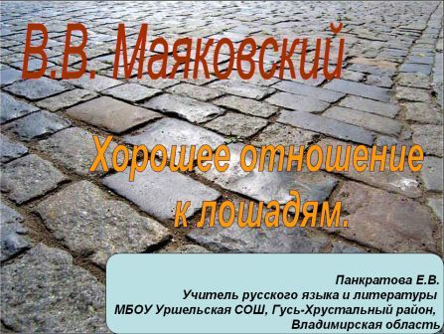  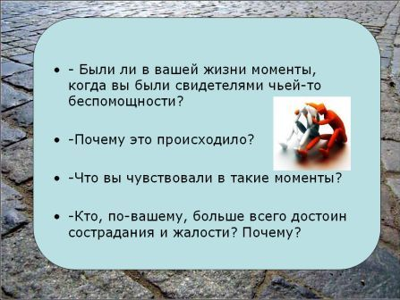
Стадия осмысления содержания | Учитель читает сам или включает запись стихотворения Маяковского.  Аудиозапись стихотворения  http://files.school-collection.edu.ru/dlrstore/7d2dda0d-3cdf-4128-b55a-e4b67564bb84/%5BLI9RK_20-02%5D_%5BAU_01%5D.htm  Били копыта,  Пели будто:  - Гриб.  Грабь.  Гроб.  Груб.-  Ветром опита,  льдом обута  улица скользила.  Лошадь на круп  грохнулась,  и сразу  за зевакой зевака,  штаны пришедшие Кузнецким клёшить,  сгрудились,  смех зазвенел и зазвякал:  - Лошадь упала!  - Упала лошадь! -  Смеялся Кузнецкий.  Лишь один я  голос свой не вмешивал в вой ему.  Подошел  и вижу  глаза лошадиные...  Улица опрокинулась,  течет по-своему...  Подошел и вижу -  За каплищей каплища  по морде катится,  прячется в шерсти...  И какая-то общая  звериная тоска  плеща вылилась из меня  и расплылась в шелесте.  "Лошадь, не надо.  Лошадь, слушайте -  чего вы думаете, что вы их плоше?  Деточка,  все мы немножко лошади,  каждый из нас по-своему лошадь".  Может быть,  - старая -  и не нуждалась в няньке,  может быть, и мысль ей моя казалась пошла,  только  лошадь  рванулась,  встала на ноги,  ржанула  и пошла.  Хвостом помахивала.  Рыжий ребенок.  Пришла веселая,  стала в стойло.  И всё ей казалось -  она жеребенок,  и стоило жить,  и работать стоило.  1918  Учитель организует обсуждение стихотворения.  -Какие чувства вы испытывали, слушая (читая) стихотворение?  -Какие мысли у вас возникли?  - Какие вопросы вы хотели бы обсудить?  Учитель с помощью вопросов направляет обсуждение в русло анализа идейно-художественного своеобразия произведения.  -Какую картину вы представили?  - Где и когда происходят описываемые события?  -Как реагируют люди на падение лошади?  -Как вы думаете, почему лошадь заплакала?  -Почему только один поэт сочувствует лошади?  -Как меняется настроение стихотворения?  -Как вы думаете, что послужило основой для создания стихотворения?  Учитель предлагает познакомиться с историей создания стихотворения.  -Что произвело на вас большее впечатление: стихотворение или реальный случай, легший в основу произведения? Почему?  Учитель предлагает исследовать, каким образом поэту удалось заставить нас сопереживать, с помощью каких средств он «достучался» до наших сердец.  Учитель предлагает классу разделиться на группы и исследовать средства создания художественного образа.  Учитель напоминает ученикам правила работы в группе. Говорит о необходимости доброжелательного и уважительного отношения друг к другу и к чужому мнению. | Ученики знакомятся с текстом произведения, слушают аудиозапись стихотворения.  Ученики делятся впечатлениями от стихотворения, высказывают свои мысли и задают вопросы, на которые сами же и пытаются найти ответы.  Ученики создают словесные картины, возникшие при прослушивании стихотворения.  Ученик рассказывает о том, что такое Кузнецкий Мост  Ученики говорят, что все люди, проходящие по Кузнецкому Мосту, смеются над лошадью. Только один поэт находит в себе мужество пожалеть несчастную лошадь, он чувствует ее горе, видит слезы, катящиеся из глаз.  Ученики говорят, что настроение стихотворения меняется вместе с настроением лошади. От ощущения несчастья до надежды на счастливое будущее, радость.  Ученики читают историю написания стихотворения.  В. Маяковский был очень милым, легко ранимым человеком. Душа его откликалась на любую боль, причиненную всему живому. Однажды В.В. Маяковский стал свидетелем уличного происшествия, нередкого в голодающей Москве 1918 года: обессиленная лошадь упала на обледеневшую мостовую. 9 июня 1918 года в московском издании газеты «Новая жизнь» №8 было напечатано стихотворение В.В. Маяковского «Хорошее отношение к лошадям»  Ученики говорят о том, что художественное произведение имеет большее влияние на чувства читателя.  Ученики делятся на 4 групп и получают задания. В каждой группе ученики распределяют роли (практики, теоретики, психологи). Каждая группа получает задание на отдельном бланке с таблицей и справочные материалы.  Приложение 1,2,3,4.  Справочные материалы 1,2.3,4.  Ученики исследуют текст стихотворения и заполняют предложенную таблицу, делают выводы и готовят выступление с результатами своей работы. | 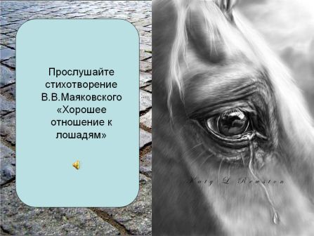  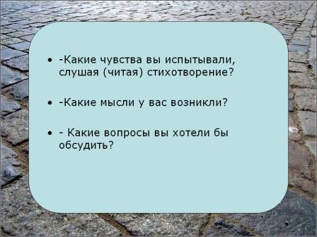  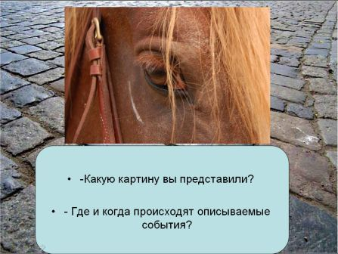  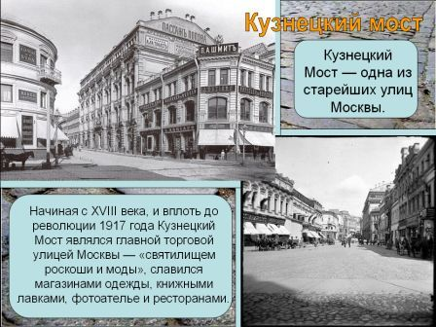  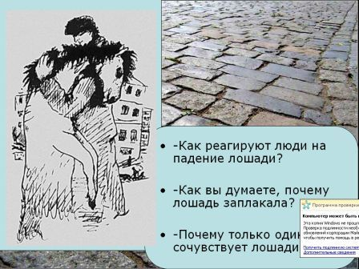  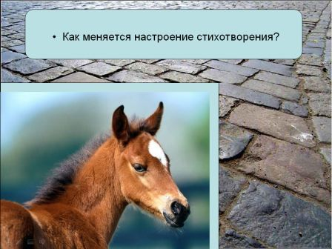  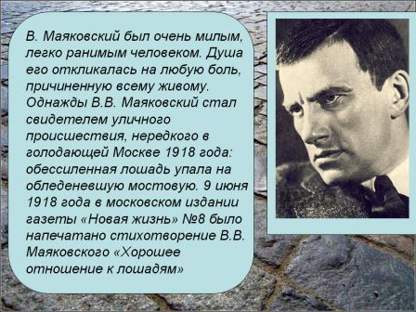  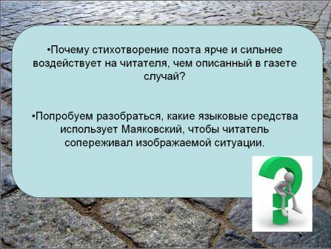  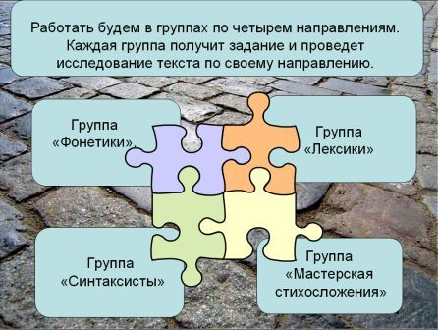  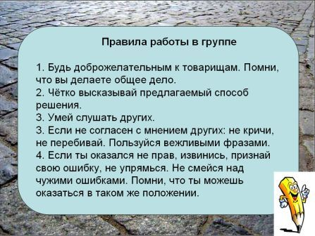  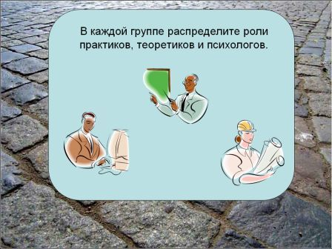
Рефлексия | Учитель организует выступления групп с отчетами по результатам исследования и их обсуждение.  Учитель предлагает домашнее задание на выбор, комментирует его, отвечает на вопросы учеников.  - Выучить стихотворение наизусть.  - Дать письменный ответ на вопрос: Как вы понимаете слова Маяковского: «Деточка,  все мы немножко лошади,  каждый из нас по-своему лошадь». | Ученики выступают с отчетами по проведенным исследованиям, обсуждают полученные результаты, задают вопросы друг другу.  Ученики задают вопросы по выполнению домашнего задания, записывают его в дневники. | 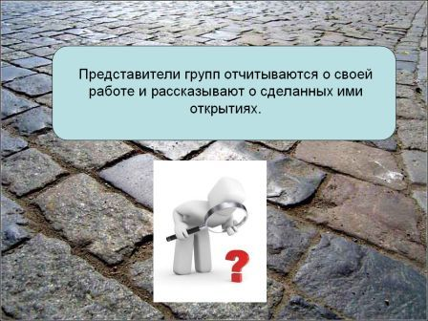  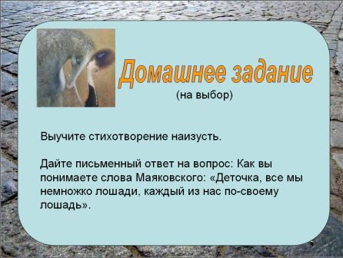
Рефлексия | Учитель предлагает оценить урок с помощью «руки знаний». | Ученики оценивают свою работу на уроке.  ( Ученик обводит кисть своей руки и на каждом нарисованном пальце пишет, что он узнал и чему научился на этом уроке.) | 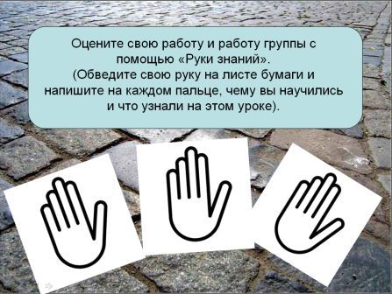
Список литературы

- Альфонсов В. Нам слово нужно для жизни.-М.: Дрофа, 1984г.
- Заир-Бек С.И.Муштавинская И.В. Развитие критического мышления на уроке. М.: Просвещение 2011г.
- Катанян В. Маяковский: Хроника жизни и деятельности. М., 1985г.
- Лирический герой ранней лирики В. В. Маяковского. Готовимся к сочинению. О. Ерёмина. - М.: «Первое сентября «Литература» N9, 2005.
- Лотман Ю.М. Структура художественного текста – м., 1970г.
- Маяковский В. Стихотворения, поэмы, статьи. Книга для учителя. М.: Дрофа, 1996г.
- Маяковский В.В.Лирика. Поэмы: Анализ текста. Автор-сост. Л.Д.Стахова.-М.:Дрофа, 2000г.
- Медерит К.С. Воспитание вдумчивых читателей 1998 г.
- Русская философская лирика. 1910-е. И. Бунин, А. Блок, В. Маяковский. Учебное пособие: Р. С. Спивак — Москва, Флинта, Наука, 2005 г.
- Словотворчество Маяковского. Опыт словаря окказионализмов: В. Н. Валавин — Москва, Азбуковник, 2010 г.
- Стихи, поэмы: подробный комментарий, учебный материал, интерпретации: учебно-методическое пособие / сост.. примеч. Яковлевой Е. А. – М.: Айрис-пресс, 2006г.
- Толковый словарь языка Совдепии: В. М. Мокиенко, Т. Г. Никитина — Москва, АСТ, Астрель, 2005 г.
- Уроки изучения лирики в школе: теория и практика дифференцированного подхода к учащимся: книга для учителя литературы. Беляева Н. В. – М.: Вербум-М, 2004г.
- Футуризм. Русская литература на рубеже XIX-XX. Паперный З. С. – М.: Наука, 1983г.
- Харджиев Н. И., Тренин В. В. Поэтическая культура Маяковского. М., 1970г.
- Экспрессионизм в русской литературе первой трети XX века: В. Н. Терехина — Москва, ИМЛИ им. А. М.Горького РАН, 2009 г.

http://shpargalkino.com/novatorstvo-v-v-mayakovskogo-ritmika-rifma-neologizmy-giperbolichnost-plastika-obrazov-neozhidannye-metafory/
http://www.likt590.ru/project/majakovskyi/26.htm
http://www.clubochek.ru/lib.php?rat=12&dog=13

http://www.proza.ru/2006/06/09-17

http://www.moslit.ru/nn/0423/11.htm

http://www.hi-edu.ru/e-books/xbook028/01/part-017.htm

http://do.gendocs.ru/docs/index-244819.html

